8. ročníku veletrhu pracovních příležitostí Profesia Days Praha, který se koná ve dnech 7. a 8. listopadu 2018 na výstavišti PVA EXPO Praha-Letňany
Více než 130 vystavovatelů, zajímaví řečníci, ale i různé další aktivity a technologické vychytávky, zajímavé testy a kvízy. Hraje se o zajímavé ceny. Možnost získání informací a získání práce nebo brigády.
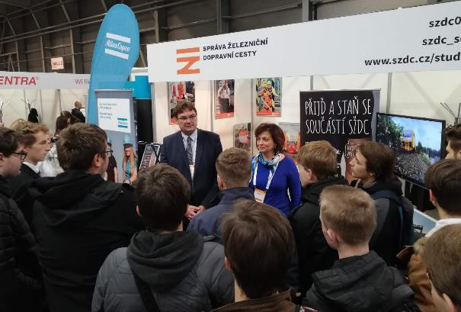
Diskuse našich studentů u stánku SŽDC - DŽ4 a DMŽ3. Naši studenti byli pozvaní přímo generálním ředitelem.
SŽDC se ve své expozici představí jako firma působící na území celé České republiky s rozmanitými pracovními profesemi. Pro návštěvníky byly připravené nejen prezentace a soutěže, ale především diskuze se zástupci vybraných profesí. Zájemci na stánku SŽDC zjistili, jaké to je být výpravčím či hasičem SŽDC nebo jak se připravují stavby na české železnici a co dělá návěstní technik, který se stará o sdělovací a zabezpečovací techniku. Po oba dva dny jsou připravené soutěže.
Program v expozici SŽDC
10:00 – promítání preventivně bezpečnostního filmu To nedáš!
11:00 – Jaké to je být výpravčím u SŽDC?
Profesi představí výpravčí René Nedvěd
12:00 – Jaké to je být hasičem u SŽDC?
Profesi představí Radek Hunal, velitel hasičů
13:00 – Jaké to je mít na starosti zabezpečovací systémy na SŽDC
O své práci promluví přednosta Správy sdělovací a zabezpečovací techniky Nymburk Ondřej Šustr
15:30 – promítání preventivně bezpečnostního filmu To nedáš! 2
16:00 – Jaké to je ovlivňovat podobu české železnice aneb stavitelství u SŽDC
Profesi představí Olga Hargašová z Odboru přípravy staveb

